|  |
| --- |
| **AVIS DE VALEUR** |

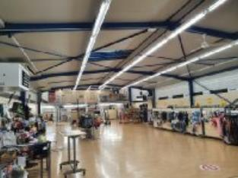 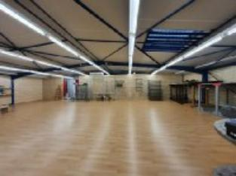 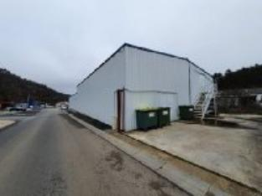

Je soussigné(e), Nathalie MAURY, Négociatrice Immobilier de la Sarl Quercy Transactions, 3, place Jean-Jacques Chapou, 46000 CAHORS (Lot), atteste par la présente avoir visité le 8 novembre 2023, un Commerce sis 769 chemin de Bellecroix 46000 CAHORS appartenant à la SCI Roc de La Gasse

|  |
| --- |
| **Descriptif** |

Dans une zone commerciale, bâtiment de 408m² au sol avec mezzanine de 162m². Sortie de chaque côté du bâtiment. Wc à l'étage. Chauffage : aérotherme gaz de ville, clim réversible (3 splits). Panneaux solaires sur le toit. Alarme.

Surface habitable environ : 570 m²

Parcelle cadastrale n° DE 364 de 530 m²

|  |
| --- |
| **Commerce** |

**DPE:**

* Consommation énergétique en énergie primaire 145,00 KWHep/m²an
* Emission de gaz à effet de serre 21,00 Kgco2/m²an
* Chauffage:
* CC Gaz aérotherme de 2018
* Climatisation réversible 3 splits

A l'issue de cette visite, j'ai évalué ce bien à **580.000 €** (**CINQ CENT QUATRE VINGT MILLE EUROS**) **plus ou moins 5%.** Cette évaluation a été donnée sur la base de l'état des prestations du bien, de sa situation, du marché immobilier et des transactions réalisées à ce jour sur ce secteur et sous réserve du résultat favorable des expertises. Cet avis de valeur est indicatif et n'a pas de valeur d'expertise et ne peut engager notre responsabilité, n’étant pas en mesure de vérifier les éventuelles servitudes, nuisances, malfaçons ou autres troubles pouvant affecter la propriété et le reflet du marché immobilier actuel pouvant subir des fluctuations

Pour servir et valoir ce que de droit,

Fait à Cahors, le 8 novembre 2023

MAURY Nathalie

Négociatrice Immobilier